Технічні характеристики

«Термобілизна»

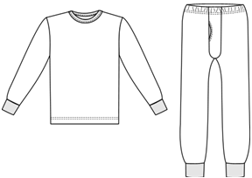

Білизна для холодної погоди з гладкофарбованого трикотажного бавовняного полотна захисного, оливкового або синього кольору. Складається із сорочки та кальсонів.

Пілка та спинка сорочки суцільнокрійні подовжені зі зміщеною лінією плеча. Рукав виробу вшивний одношовний довгий. Кальсони складаються з передніх та задніх половинок, ластовиці та вшитої еластичної тасьми.

Дуже приємна і комфортна, забезпечує максимальний захист від холоду та вітру.

Температурний режим від +5 до -25 ° C.

Має:

- Відповідає формі тіла, ідеально підходить для нашарування.

- Матеріал приємний на дотик і зручний у використанні.

- Висока еластичність і покриваність тканини.

- Швидке відведення поту, вологи з сухої шкіри.

- Дихаючий матеріал який регулює температуру тіла.